**Конспект урока окружающего мира во 2 классе.**

**Раздел «Здоровье и безопасность.»**

**Подготовил учитель начальных классов Шныпко Ю.М.**

**Тема:   «Строение тела человека.»**

***Тип урока: комбинированный урок, урок- путешествие.***

Цель:

1. ввести понятие «внешнее» и «внутреннее» строение тела человека;
2. познакомить с внешними частями и внутренними органами человека;
3. дать первоначальное представление о работе внутренних органов;
4. дать представление о влиянии воздуха и воды на внутренние органы человека.
5. учить заботиться о своём здоровье.

**Задачи**:

1. познакомить учащихся с частями тела человека и внутренними органами;
2. дать первоначальное представление о работе внутренних органов;
3. содействовать воспитанию интереса к изучению предмета;
4. содействовать воспитанию культуры общения;
5. формировать навыки первичной исследовательской деятельности (наблюдение, анализ, вывод);
6. содействовать развитию навыков самостоятельного поиска решения проблемы, умения прослеживать причинно-следственные связи.

**Методы обучения**: объяснительно-иллюстративные, частично-поисковые.

**Формы организации познавательной деятельности**: игры, самостоятельная работа с элементами творческой деятельности, беседа, работа с книгой.

**Средства обучения**: ТСО, творческие задания, дополнительная литература.

**Оборудование**:

1. ТСО
2. схема «Строение человека»,
3. набор для изготовления наглядного пособия.

Планируемые результаты: осознание необходимости безопасного образа жизни; установление причинно-следственных связей, умение правильно определять части тела и внутренние органы человека.

**Х О Д        У Р О К А:**

1.Организационный момент:

Учитель: Ребята, сегодня на уроке мы поговорим о человеке. Попытаемся ответить на вопрос кто такой человек и как он должен заботиться о своём здоровье.

1 слайд.

Учитель: Человек. Кто такой человек?

Ответы детей.

Учитель: Живое существо, обладающее мышлением, речью, способностью создавать орудия и пользоваться ими в процессе общественного труда.

*Послушайте сказку.*

2 слайд.

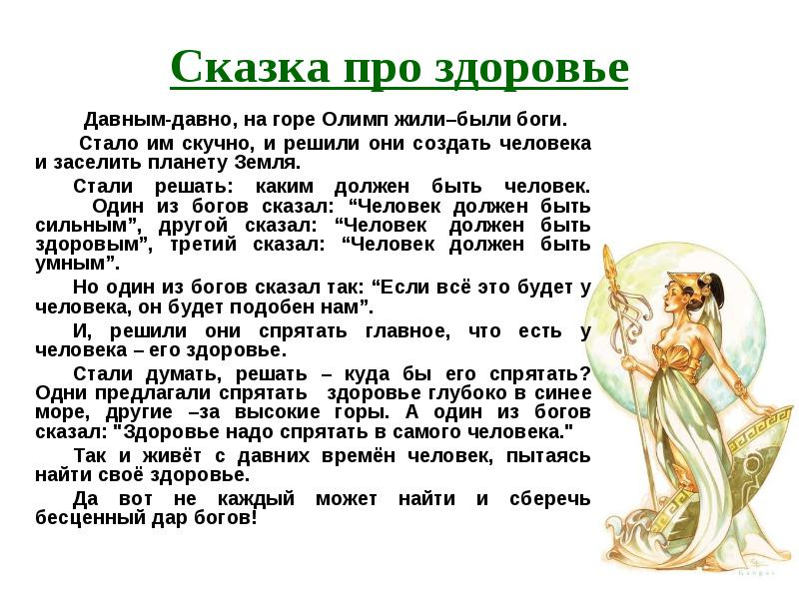

*Учитель: Куда же спрятали боги здоровье человека, нам сегодня и предстоит выяснить.*

*А узнать мы с вами не сможем, пока не узнаем, как же устроены мы с вами, т.е. люди.*

*3 слайд.*

Это внешнее и внутреннее строение человека.

     ( На доске появляются записи, слайды с внешним и внутренним строением человека). Объяснение нового материала.

Работа по теме урока.

Учитель: Ребята, посмотрите друг на друга и скажите, как устроено тело человека снаружи? (У человека есть….)

Учитель: Итак, к внешнему строению человека относятся следующие части тела: голова (погладьте себя по голове)

Шея.  Погладьте себя по шее. Встаньте и покажите на себе туловище. Его верхнюю часть грудь. Нижнюю часть живот, погладьте по часовой стрелке животик. Повернитесь к соседу спиной, потритесь спинками.

Поднимите ручки вверх и покрутите ими, это верхние конечности. Тихонечко потопайте ножками, это нижние конечности. Покажите на силуэте верхние конечности (руки) , нижние конечности (ноги).

**Самостоятельная работа**.

Детям выдаются макеты, на которых они должны подписать части тела. Покажите на силуэте части тела.

Учитель: Мы рассмотрели внешнее строение человека. А что же находится внутри? Для этого нам предстоит совершить маленькое путешествие по нашему организму.

Приготовились. Закрыли глаза. Я начинаю отсчет. 3,2,1- пуск.

Вот мы с вами и внутри.

Тело человека внутри состоит из органов.

Учитель: Дети, вы смотрите, слышите, читаете, разговариваете, ходите. Без труда можете вспомнить, что было вчера или год назад, можете заплакать или рассмеяться. Все это происходит как бы само собой. Но это не так. .Какой орган  управляет вашими мыслями, движениями, чувствами? ( головной мозг – важнейший орган тела.)

Догадайтесь по названию, в какой части тела он располагается.

Учитель: Без воздуха человек может прожить совсем недолго. Человеку нужно все время вдыхать и выдыхать воздух. При помощи чего человек дышит?  ( легких.)

Учитель: У каждого из вас два легких – левое и правое. Легкие похожи на две розовые губки Посмотрите на губки. Когда мы выдыхаем – легкие сжимаются, когда вдыхаем – легкие наполняются воздухом и  расправляются.

(Практическая работа с губкой). Легкие проделывают огромную работу. Если бы они перекачивали не воздух, а воду, то за одну бы ночь подняли на высоту второго этажа полтонны воды. Это 500 литровых банок.

Попробуем предположить, где находится легкие.

Дыхательная гимнастика.

Поставьте руки выше талии большими пальцами вперед. Выдохните воздух, вдохните через нос и выдохните через рот. Сделаем это несколько раз и понаблюдаем за тем, что происходит в организме.

Где по вашему мнению располагаются легкие?

В легких происходит газообмен. Вдыхаем воздух, а выдыхаем углекислый газ, т.е. легкие очищают организм и питают клетки головного мозга  кислородом.

             Для здоровья человека важно, чтобы он дышал свежим воздухом.

Сожмите кулачок. Это размер  вашего сердца. Сердце очень важный орган. Он отвечает за работу нашего организма. Его можно назвать нашим моторчиком.

         Приложите кулачок к груди слева. Здесь бьется ваше сердце.  Сжимайте и разжимайте кулачек. Сердце неутомимый мотор, оно непрерывно гонит в сосуды кровь и заставляет ее обегать все тело. За 1 минуту сердце перегоняет 4-5 литров крови.

Учитель: Представьте себе, что вы пришли домой. Время обеда.

И мама подает вам на тарелке кусок сырого мяса. Вы будите это есть? Нет.

Потому что это надо сварить или поджарить.

     Точно также и нашему организму нужна по-особому обработанная пища. Все, что попало в рот должно впитаться в кровь. Этим занимаются органы «внутренней кухни». Главное отделение – желудок. Он находится в верхней части живота, под ребрами, с левой стороны.

Учитель: Желудок напоминает мешок. Без еды он как спущенный шарик. Съедим кашу - он немного надуется. Чем больше пищи съедим, тем больше растягивается желудок.

Учитель: В желудке пища перерабатывается наполовину. А потом отправляется в длительное путешествие по извилистому лабиринту кишечника. Тянется он почти на 8 метров.

  Как же такой длинный кишечник помещается в таком маленьком животе?

       Он свернут так плотно, что целиком помещается в животе.

Учитель: А теперь найдите информацию в учебнике о необыкновенной соседке желудка – печени.

          Расскажите, что узнали о печени?

**Рефлексия.**

Итак, мы рассмотрели внешнее и внутреннее строение тела человека.

Как вы думаете, где же находится здоровье человека?

Ответы детей.

Итог урока, слайд. Что необходимо делать, чтобы быть здоровым?

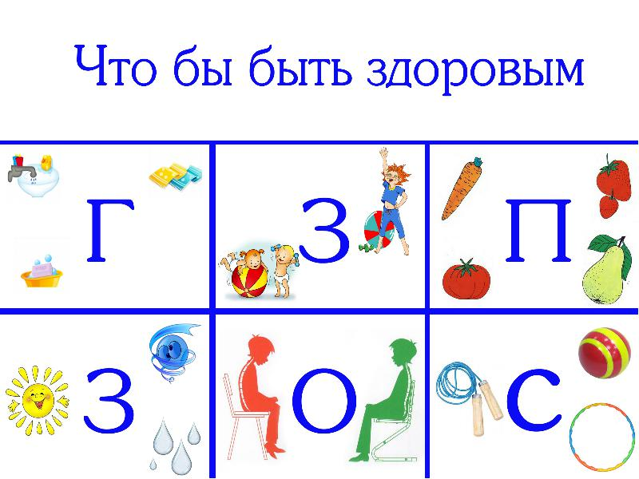

Рекомендации учителя детям в стихах.

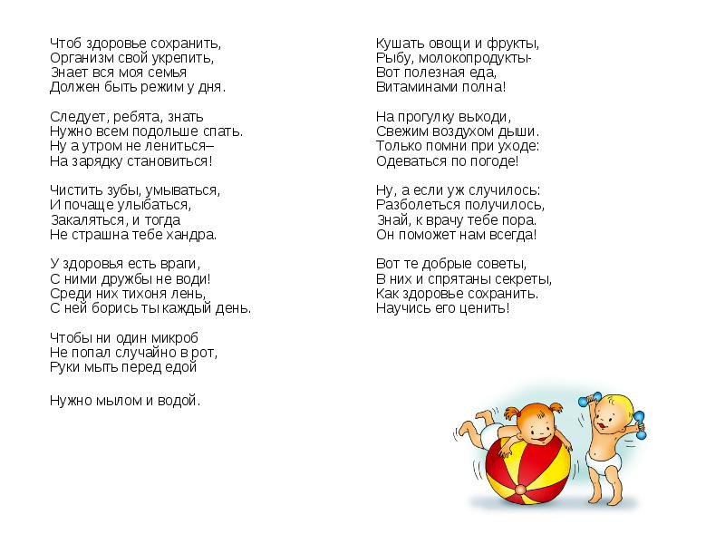

1. Домашнее задание: найдите загадки о частях тела человека.

# Комбинированный урок

Материал из Википедии — свободной энциклопедии

**Комбинированный урок** — тип [урока](http://ru.wikipedia.org/wiki/%D0%A3%D1%80%D0%BE%D0%BA), характеризующийся сочетанием (комбинацией) различных целей и видов учебной работы при его проведении: проверка знаний, работа над пройденным материалом, изложение нового материала и т. д. В структуре комбинированного урока выделяют следующие этапы:

* организация учащихся к занятиям;
* повторительно-обучающая работа по пройденному материалу;
* работа по осмыслению и усвоению нового материала;
* работа по закреплению изложенного материала;
* работа по применению знаний на практике и формированию умений и навыков;
* выдача домашнего задания.

Учитель может придерживаться и иной структуры комбинированного урока.